涉执房地产处置司法评估报告

估价项目名称： | 岑巩县新兴滨河路一套住宅房地产的市场价值评估
估价委托人： | 岑巩县人民法院
房地产估价机构： | 贵州桑立房地产资产评估有限公司
注册房地产估价师： | 杨再成（注册号：5220190057）  綦伶俐（注册号：5220200070）
估价报告出具日期： | 二〇二二年九月三十日
估价报告编号： | 黔桑立房鉴字【2022】第0902号

致估价委托人函
岑巩县人民法院：
受贵院委托，在贵院执行中国邮政储蓄银行股份有限公司岑巩县支行与龙芳、彭勇经司法确认的调解协议一案中，需对位于岑巩县新兴滨河路一套住宅房地产的市场价值进行评估，现将有关内容报告如下：

一、估价目的
为人民法院确定财产处置参考价提供参考依据。

二、估价对象
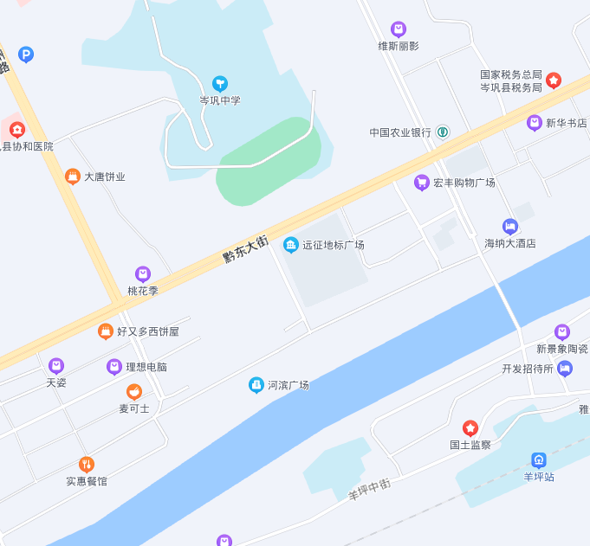
估价对象
根据委托人提供的《委托评估函》【（2022）黔2626执恢100号】、《房屋所有权证》《协助查询通知书（回执）》资料复印件，确定估价对象为岑巩县新兴滨河路一套住宅房地产(估价对象位置见左图)，包括建筑物及其分摊的国有建设用地使用权、室内固定装修和公共配套设施，不包括动产、债权债务等其他财产或权益。
根据估价对象的《房屋所有权证》《协助查询通知书（回执）》资料复印件，估价对象基本状况如下表：
《房屋所有权证》《协助查询通知书（回执）》登记信息
房权证号 | 黔东南房权证岑巩字第201100302号
坐落 | 岑巩县新兴滨河路
房屋所有权人 | 龙芳 | 共有情况 | 单独所有
建筑面积（㎡） | 145.12 | 规划用途 | 成套住宅
登记时间 | 2011-04-22 | 权利性质 | 国有土地
土地性质 | 城镇住宅用地 | 使用期限 | 2004年02月09日起至2054年02月08日止
经现场查勘，估价对象位于岑巩县新兴滨河路，其户型为4室2厅1厨2卫1阳台，客厅及主卧采光面为东南向，室内净高约2.8米，建筑面积145.12平方米，目前处于自用状态。所在楼栋为鸿盛7号楼，该楼栋共6层（1层为商业，2-6层为住宅），混合结构，经调查该楼栋于2008年建成。建筑外立面为外墙漆，安装铝合金窗；楼梯间地面贴地砖，墙面及顶面为瓷粉罩面；所在区域通电、通上下水、通讯、通路。
室内装修情况：入户安装防盗门，其余房间安装成品套门；客厅和餐厅地面铺强化木地板，墙面刷瓷粉乳胶漆，顶面局部为石膏板吊顶、整体为瓷粉乳胶漆罩面；卧室地面铺强化木地板，墙面及顶面为瓷粉乳胶漆罩面，部分卧室安装整体衣柜；厨房和卫生间地面贴地砖，墙面贴墙砖，顶面为铝扣板吊顶，厨房安装地柜、吊柜和成品灶台，卫生间安装成品洗脸台、成品洗脸盆、蹲便器和坐便器。室内水电暗敷。室内装修维护保养情况一般。

三、价值时点
委托人提供的《委托评估函》【（2022）黔2626执恢100号】未载明价值时点，结合《房地产估价规范》【GB/T50291-2015】，确定以现场查勘完成之日2022年08月31日为价值时点。

四、价值类型
根据委托人提供的《委托评估函》【（2022）黔2626执恢100号】，结合《房地产估价规范》【GB/T50291-2015】，确定本次估价采用的价值类型为市场价值。

五、估价方法
本次估价采用比较法、收益法。

六、估价结果
经过实地查勘和市场调查，结合估价目的、估价委托人提供的资料和陈述的有关估价对象情况，遵照法律法规和技术标准，遵循公认的估价原则，按照估价程序，在充分考虑影响估价对象该类房地产价值的各项因素综合分析的基础上，并满足本次估价的假设和限制条件下，估价对象于价值时点的房地产市场价值为人民币大写(取整)肆拾捌万玖仟玖佰贰拾伍元整(￥489,925.00)。详见下表：
估价结果汇总表
金额单位：人民币元
估价对象 | 房屋坐落 | 权利人 | 所在层数/总层数 | 用途 | 建筑面积（㎡） | 估价值
 |  |  |  |  |  | 单价  (元/㎡) | 总价  (元，取整)
1 | 岑巩县新兴滨河路 | 龙芳 | 第4层/6层 | 成套  住宅 | 145.12 | 3,376.00 | 489,925.00

七、特别提示
- 估价结果仅为人民法院确定财产处置参考价服务，不是估价对象处置可实现的成交价格，也不应当被视为对估价对象处置成交价格的保证。
- 财产拍卖或者变卖之日与价值时点不一致，可能导致估价结果对应的估价对象状况、房地产市场状况等与财产拍卖或者变卖时的相应状况不一致，发生明显变化的，估价结果应当进行相应调整后才可使用。
- 在估价报告使用期限或者估价结果有效期内，估价报告或者估价结果未使用之前，如果估价对象状况或者房地产市场状况发生明显变化的，估价结果应当进行相应调整后才可使用。
- 根据《最高人民法院关于人民法院确定财产处置参考价若干问题的规定》【2018年9月1日实施】第二十三条，当事人、利害关系人收到评估报告后五日内可对评估报告的参照标准、计算方法或者评估结果等向岑巩县人民法院提出书面异议；当事人、利害关系人对我公司作出的说明仍有异议的，可以通过人民法院委托评估行业组织进行专业技术评审。
- 本次估价现场实地查勘工作：记录表由我公司注册房地产估价师杨再成填写，签字人员为委托人代表、申请人代表、被执行人以及我公司注册房地产估价师杨再成。
- 本次评估，假定估价对象不存在租赁权、用益物权及占有使用情况。
- 估价结果不含增值税及附加，同时不考虑评估费、拍卖费、诉讼费、律师费等财产处置费用对估价结果的影响。

此函
法定代表人：
贵州桑立房地产资产评估有限公司
二〇二二年九月三十日

估价对象照片

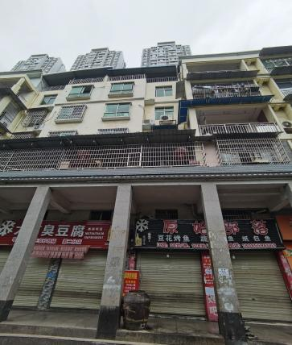 | 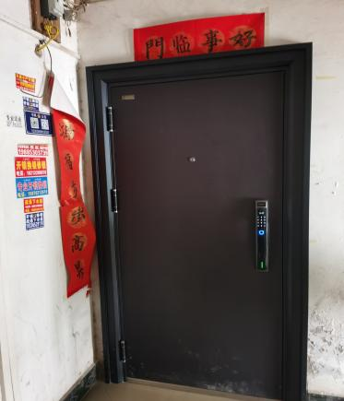 | 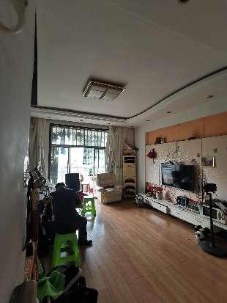
估价对象外观照片 | 估价对象-入户处 | 估价对象-客厅
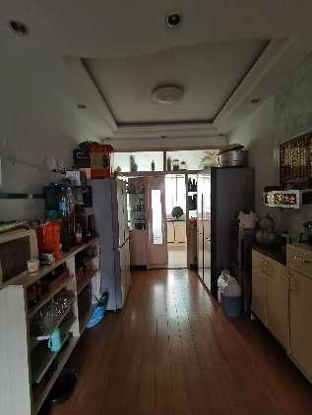 | 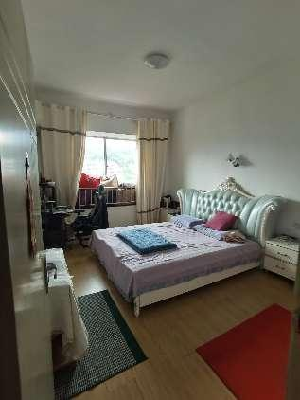 | 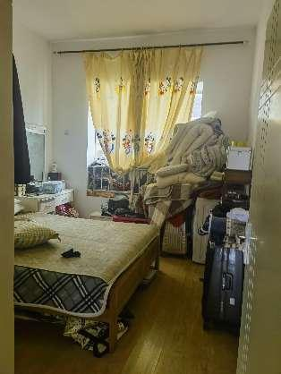
估价对象-餐厅 | 估价对象-主卧 | 估价对象-次卧
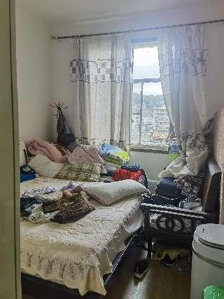 | 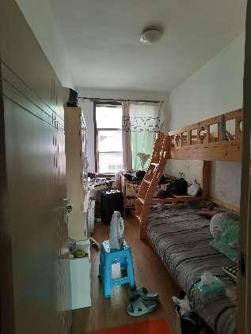 | 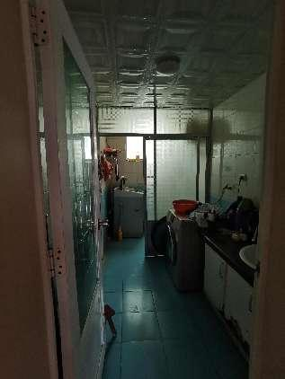
估价对象-次卧 | 估价对象-次卧 | 估价对象-客卫
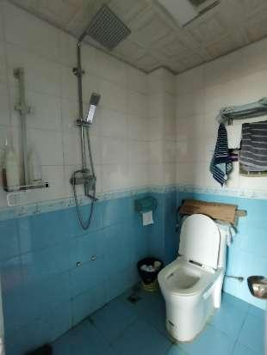 | 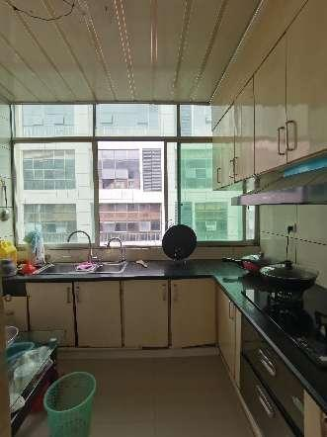 | 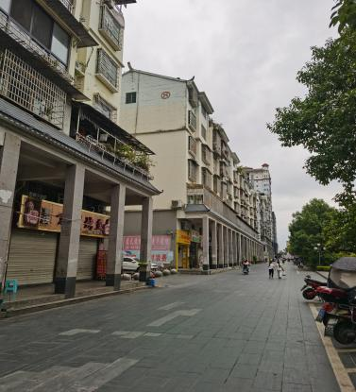
估价对象-主卫 | 估价对象-厨房 | 周边环境

目 录
一、注册房地产估价师声明 6
二、估价的假设和限制条件 7
三、房地产估价结果报告 10
1、 估价委托人 10
2、 房地产估价机构 10
3、 估价目的 10
4、 估价对象 10
5、 价值时点 13
6、 价值类型 13
7、 估价原则 14
8、 估价依据 15
9、 估价方法 16
10、 估价结果 18
11、 注册房地产估价师 18
12、 实地查勘期 18
13、 估价作业期 19
14、 估价报告应用的有效期 19
四、附件
- 岑巩县人民法院《委托评估函》【（2022）黔2626执恢100号】
- 估价对象位置图及照片
- 估价对象《房屋所有权证》
- 《协助查询通知书（回执）》
- 可比实例位置图和外观照片
- 房地产估价机构营业执照和估价资质证书
- 注册房地产估价师资质证书
- 专业帮助情况和相关专业意见（无）

注册房地产估价师声明
我们根据自己的专业知识和职业道德，在此郑重声明：
- 我们在本估价报告中陈述的事实是真实的和准确的，没有虚假记载、误导性陈述和重大遗漏。
- 本估价报告中的分析、意见和结论是我们独立、客观、公正的专业分析、意见和结论，但受到本估价报告中已说明的估价假设和限制条件的限制。
- 我们与本估价报告中的估价对象没有现实和潜在的利益，与估价委托人及估价利害关系人没有利害关系，也对估价对象、估价委托人及估价利害关系人没有偏见。
- 我们依照中华人民共和国国家标准《房地产估价规范》【GB/T 50291-2015】和《房地产估价基本术语标准》【GB/T 50899-2013】进行分析，形成意见和结论，撰写本估价报告。
- 我公司注册房地产估价师杨再成已于2022年08月31日对本估价报告中的估价对象进行了实地查勘，估价人员对估价对象的查勘限于估价对象的外观和使用状况，估价人员不承担对估价对象建筑结构质量进行调查的责任，也不承担对其他被遮盖未暴露及难于接触到的部分进行查勘的责任。
- 没有人对本估价报告提供了重要专业帮助。
- 参与本次估价的工作人员
参加估价的注册房地产估价师
姓 名 | 注册号 | 签 名 | 签名日期
杨再成 | 5220190057 |  | 2022年09月30日
綦伶俐 | 5220200070 |  | 2022年09月30日

估价的假设和限制条件

一、一般假设：
- 委托人提供了估价对象的《房屋所有权证》《协助查询通知书（回执）》复印件，我们认真核查了估价委托人提供的资料，在无理由怀疑其合法性、真实性、准确性和完整性的情况下，假定估价委托人提供的资料合法、真实、准确、完整。估价人员及估价机构不对上述资料的合法、真实、准确、完整性负责。
- 本次估价以委托人提供的《房屋所有权证》《协助查询通知书（回执）》复印件所记载数据及内容为准进行相关说明和测算。
- 我们已对房屋安全、环境污染等影响估价对象价值的重大因素给予了关注，在无理由怀疑估价对象存在安全隐患且无相应的专业机构进行鉴定、检测的情况下，假定估价对象房屋是安全的，在建筑物耐用年限内能正常使用。
- 估价对象在价值时点的房地产市场为公开、平等、自愿的交易市场，即能满足以下条件：
- 交易双方自愿地进行交易；
- 交易双方处于利己动机进行交易；
- 交易双方精明、谨慎行事，并了解交易对象、知晓市场行情；
- 交易双方有较充裕的时间进行交易；
- 在此期间物业价值将保持稳定；
- 不存在买者因特殊兴趣而给予附加出价。
- 本次估价交易税费负担方式按照法律法规规定，转让方和受让方各自负担。
- 估价对象均应享有公共区域的通行权及水电等共用设施的使用权。
- 本次估价假设估价对象不存在欠缴税金及相关费用，包括但不限于税收、水电气费及其滞纳金。
- 本次估价采用收益法进行测算时，根据估价对象及其附近地区类似房地产的租金变化情况和对未来同类房地产市场分析，假定每年的报酬率是固定的，且未来现金流均发生在期末。类似混合结构建筑物经济寿命年限为50年，截止到价值时点建筑物剩余经济耐用年限尚可使用为35.36年；根据委托人提供的《协助查询通知书（回执）》记载其土地使用年限为2004年02月09日起至2054年02月08日止，则截止到价值时点土地使用权剩余年限为31.46年。根据“孰短原则”，确定收益年限为31.46年。
- 由于委托人提供的《委托评估函》【（2022）黔2626执恢100号】中未载明价值时点，则本次估价价值时点为实地查勘完成之日，即2022年08月31日。本次估价以估价对象于价值时点的权益状况、区位状况及实物状况为估价前提。
- 未定事项假设：
根据委托人提供的估价对象相关资料，未载明估价对象的建成时间，通过估价人员现场调查，估价对象所在楼栋建成年代为2008年，本次估价房屋建成年份以实际调查为准。

三、背离事实假设：
依据《房地产估价规范》(GB/T 50291-2015)5.4.2规定，房地产司法拍卖估价中，不应包括拍卖房地产被查封及拍卖房地产上原有的担保物权和其他优先受偿权。故本次估价假定估价对象于价值时点无查封、无担保物权和其他优先受偿权。

四、不相一致假设：
估价对象《房屋所有权证》记载其所在楼栋总层数为5层，但经估价人员现场勘查了解总层数为6层，故本次估价房屋总楼层以现场查勘数据为准。
- 依据不足假设：
由于委托人未提供土地相关资料复印件，依据《协助查询通知书（回执）》复印件，本次评估假设估价对象分摊土地使用权人为龙芳，土地使用权类型及性质为国有出让建设用地，土地用途为城镇住宅用地，土地使用权年限为2004年02月09日起至2054年02月08日止。

六、估价报告使用限制：
- 本估价报告及估价结果仅为本报告的估价目的服务，若改变估价目的及使用条件，需向本公司咨询后作必要调整甚至重新估价。
- 应当按照法律规定和估价报告载明的用途、使用人、使用期限等使用范围使用估价报告。否则，房地产估价机构和注册房地产估价师依法不承担责任。
- 本估价报告使用期限自估价报告出具之日起为壹年，即自2022年09月30日至2023年09月29日止。若报告使用期限内，房地产市场或估价对象状况发生重大变化，估价结果需做相应调整或委托估价机构重新估价。
- 本估价报告的估价结果是在满足本报告的假设条件下于价值时点的房地产市场价值，未考虑快速变现等处分方式带来的影响。
- 本报告未考虑国家经济政策等发生变化或其他不可抗力时对估价对象的价值影响。
- 本估价报告分为“估价结果报告”和“估价技术报告”两部分。“估价结果报告”提供给估价委托人，“估价技术报告”根据有关规定由估价机构存档备查。
- 未经估价机构书面同意，本估价报告的全部或部分及任何参考资料均不得向估价委托人、报告使用者、报告审查部门之外的单位和个人提供，亦不得以任何方式公开发表。
- 本估价报告仅是在报告中说明的假设条件下对估价对象正常市场价值进行的合理估算，报告中对估价对象权属情况的披露不能作为对其权属确认的依据，估价对象权属界定以有权管理部门认定为准。
- 本报告书由本估价机构加盖公章、法定代表人签名及注册房地产估价师签名后才具有法律效力，复印件不具有法律效力。

房地产估价结果报告

估价委托人
委 托 人：岑巩县人民法院

房地产估价机构
估价机构名称：贵州桑立房地产资产评估有限公司
住所：贵州省贵阳市南明区文昌南路79号文昌苑综合楼A栋12层5号
统一社会信用代码：91520115722108769G
资质证书号：黔房评字0100802
房地产估价资质级别：二级
法定代表人：简晖
联系人：李兵
联系电话：18085137774、0851-85556351

估价目的
为人民法院确定财产处置参考价提供参考依据。

估价对象
- 估价对象范围
根据委托人提供的《委托评估函》【（2022）黔2626执恢100号】、《房屋所有权证》复印件，确定估价对象为岑巩县新兴滨河路一套住宅房地产，包括建筑物及其分摊的国有建设用地使用权、室内固定装修和公共配套设施，不包括动产、债权债务等其他财产或权益。
- 估价对象权益状况

1.房屋权属状况
根据委托人提供的《房屋所有权证》复印件，确定估价对象房屋所有权人为龙芳单独所有，其房屋用途为住宅，建筑面积145.12平方米。
- 土地权属状况
根据《协助查询通知书（回执）》复印件，估价对象所在宗地的土地使用权类型及性质为国有出让建设用地，土地用途为城镇住宅用地，土地使用权年限为2004年02月09日起至2054年02月08日止。
- 其他权益状况
未提供相关资料，具体信息不详。
- 估价对象土地基本状况
根据《协助查询通知书（回执）》复印件以及估价人员现场查勘，估价对象土地基本情况如下：
- 名称：位于岑巩县新兴滨河路一套住宅用房分摊的土地使用权。
- 四至：东至其它宗地、南至滨河路、西至其它宗地、北至其它宗地。
- 共有宗地面积：未提供相关资料，具体信息不详。
- 形状：较为规则的多边形，有利于建筑物修建及平面布局。
- 地势：地势平坦，有利于建筑物修建。
- 地质：土壤未受过污染，地质条件好，稳定性较强，可供建筑用地使用。
- 土地开发程度：“五通”即通路、通上水、通下水、通电、通讯。
- 土地使用期限：2004年02月09日起至2054年02月08日止。
- 土地等级：根据《岑巩县人民政府关于公布岑巩县城镇土地定级与基准地价更新成果的通知》（岑府通〔2016〕2号），估价对象所属宗地属于住宅一级地。
- 估价对象实物状况
根据估价人员现场查勘，估价对象实物状况（详见下表）：
估价对象建筑物实物状况表
物业名称 |  | 滨河路住宅房地产 | 坐 落 | 岑巩县新兴滨河路
建筑结构 |  | 混合 | 建成年代 | 2008年 | 成新率 | 八成
楼龄（年） |  | 约14 | 户型 | 四室二厅二卫一厨一阳台 | 建筑面积（m²） | 145.12
总 楼 层 |  | 6层 | 所在楼层 | 第4层 | 净高（米） | 2.8
通风采光 |  | 较好 | 利用现状 | 自用 | 维护保养 | 较好
设备设施 | 垂直交通 | 步梯(1梯2户) |  | 管 线 | 明敷
 | 紧急出入口标识 | 无 |  | 基础设施 | 达到“五通”，即通路、通电、通上下水、通讯。
 | 安防系统 | 消防栓 |  | 车位配置 | 估价对象所在小区无地下停车库，地面有停车位，附近有公共停车场，停车便捷程度一般。
室内外装修状况 | 楼梯间 | 地面贴地砖，墙面及顶面为瓷粉罩面。
 | 电梯间 | 无
 | 外 墙 | 外墙漆。
 | 室内装修 | 房屋装修情况：入户安装防盗门，其余房间安装成品套门；客厅和餐厅地面铺强化木地板，墙面刷瓷粉乳胶漆，顶面局部为石膏板吊顶、整体为瓷粉乳胶漆罩面；卧室地面铺强化木地板，墙面及顶面为瓷粉乳胶漆罩面，部分卧室安装整体衣柜；厨房和卫生间地面贴地砖，墙面贴墙砖，顶面为铝扣板吊顶，厨房安装地柜、吊柜和成品灶台，卫生间安装成品洗脸台、成品洗脸盆、蹲便器和坐便器。室内水电暗敷。装修维护保养情况一般。
物业管理 |  | 业主自管
估价对象平面布局示意图：
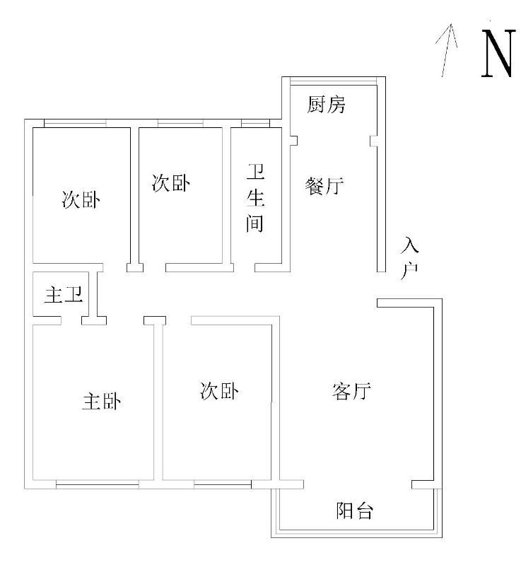
- 估价对象区位状况
根据估价人员实地查勘，估价对象的区位状况详见下表：
估价对象区位状况
位置状况 | 坐落 | 岑巩县新兴滨河路
 | 方位 | 岑巩县滨河广场东北侧
 | 与重要场所（设施）距离 | 距岑巩县人民政府交通路线距离约1.0公里；距岑巩县人民政府政务服务中心交通路线距离约1.0公里；距岑巩县汽车站交通路线距离约1.9公里；距岑巩县第一小学交通路线距离约1.4公里；距岑巩县第二小学交通路线距离约1.0公里；距岑巩县第一中学交通路线距离约1.2公里；距岑巩县第二中学交通路线距离约1.7公里；距岑巩县人民医院交通路线距离约1.0公里；距岑巩县中医医院交通路线距离约1.3公里米；距岑巩县实验幼儿园交通路线距离约800米。
 | 所在楼层/总楼层 | 第4层/6层
 | 朝向 | 客厅及主卧采光面均朝东南向
 | 临街（路）状况 | 估价对象所在小区一面临路（南临滨河路）。
交通状况 | 道路状况 | 估价对象南临滨河路，该路为城市次干路，道路状况较好。
 | 出入可利用交通工具 | 出租车及公交车，公交车站为家居建材市场站，公交线路有岑巩1路、岑巩5路。
 | 交通管制情况 | 无
 | 停车方便程度 | 估价对象所在小区无地下停车库，地面有停车位，附近有公共停车场，停车便捷程度一般。
环境状况 | 自然环境 | 舞阳河景
 | 人文环境 | 地区声誉、居民特征、治安状况等人文环境一般。
 | 景观 | 小区景观
配套设施 | 基础设施 | 估价对象所在区域达到五通，即通路、通电、通上下水、通讯。
 | 公共服务设施 | 估价对象所在小区附近有岑巩县实验幼儿园、岑巩县第一小学、岑巩县第二小学、岑巩县第二中学、岑巩县第三中学、岑巩中学、岑巩县人民医院、岑巩县中医医院、中国农业银行、中国工商银行、世纪华联超市和心连心购物广场等公共配套服务设施。

价值时点
委托人提供的《委托评估函》【（2022）黔2626执恢100号】未载明价值时点，结合《房地产估价规范》【GB/T50291-2015】，确定以现场查勘完成之日2022年08月31日为价值时点。

价值类型
- 价值类型名称
根据委托人提供的《委托评估函》【（2022）黔2626执恢100号】，结合《房地产估价规范》【GB/T50291-2015】，确定本次估价采用的价值类型为市场价值。
- 价值定义
市场价值是估价对象经适当营销后，由熟悉情况、谨慎行事且不受强迫的交易双方，以公平交易方式在价值时点自愿进行交易的金额。
- 价值内涵
估价对象在满足估价假设和限制条件下包括建筑物及其分摊的国有建设用地使用权、室内固定装修和公共配套设施，不包括动产、债权债务等其他财产或权益。
估价对象于价值时点不存在交易限制、交易双方各自依法承担应缴纳的税费、不考虑未来市场价值变化、特殊交易方式、强制处分、房地产被查封及其他法定优先受偿权等因素条件下的市场价值。

估价原则
- 遵循独立、客观、公正原则
独立、客观、公正原则是要求站在中立的立场上，实事求是、公平正直地评估出对各方估价利害关系人均是公平合理的价值或价格。本次估价注册房地产估价师和房地产估价机构与估价委托人及估价利害关系人没有利害关系，估价中没有受到任何单位任何人的影响，没有带着自己的情感、好恶和偏见，没有偏袒，实事求是，客观公正。
- 遵循合法原则
合法原则要求在依法判定的估价对象状况下的价值或价格。本次估价按估价对象的《房屋所有权证》《协助查询通知书（回执）》复印件内容进行估价就是其合法性的体现。
- 遵循价值时点原则
估价结果应为在根据估价目的确定的某一特定时间的价值或价格。本次估价遵循价值时点原则，以完成实地查勘之日2022年08月31日为价值时点，对估价对象市场价值进行评估。
- 遵循替代原则
估价结果应与估价对象的类似房地产在同等条件下的价值或价格偏差应在合理范围内。本次估价采用的比较法以及收益法中客观租金的求取就是替代原则的具体体现。
- 遵循最高最佳利用原则
最高最佳利用原则要求估价结果是在估价对象最高最佳利用状况下的价值或价格。最高最佳利用是指法律上允许、技术上可能、财务上可行并使价值最大的合理、可能的利用。
最高最佳利用是在法律法规、政策和出让合同等允许范围内，估价对象达到最佳集约度、最佳规模、最佳用途、最佳档次，在所有具有经济可行性的利用中，基于合法性原则能够使估价对象的利用最大化，即使用性质为住宅用房是估价对象符合条件下的最高最佳利用。

估价依据
- 法律、法规及部门规章
- 《中华人民共和国资产评估法》【中华人民共和国主席令第46号，自2016年12月1日起施行】；
- 《中华人民共和国民法典》【2020年5月28日第十三届全国人民代表大会第三次会议通过，自2021年1月1日起施行】；
- 《司法鉴定程序通则》【司法部令第132号】；
- 《中华人民共和国土地管理法》【中华人民共和国主席令第32号，2020年01月01日实施】；
- 《中华人民共和国城市房地产管理法》【根据2019年8月26日第十三届全国人民代表大会常务委员会第十二次会议《关于修改〈中华人民共和国土地管理法〉、〈中华人民共和国城市房地产管理法〉的决定》第三次修正】；
- 《最高人民法院关于人民法院委托评估拍卖工作的若干规定》【法释〔2011〕21号】；
- 《最高人民法院关于人民法院确定财产处置参考价若干问题的规定》【法释〔2018〕15号，自2018年9月1日实施】；
- 最高人民法院办公厅关于印发《人民法院委托评估工作规范》的通知【法办（2018）273号】；
- 《贵州省城市基础设施配套费征收使用管理办法》。
- 技术规程
- 《房地产估价规范》【GB/T50291-2015】；
- 《房地产估价基本术语标准》【GB/T50899-2013】；
- 《关于印发<涉执房地产处置司法评估指导意见（试行）>的通知》(中房学〔2021〕37号)。
- 委托人提供的资料
- 岑巩县人民法院《委托评估函》【（2022）黔2626执恢100号】；
- 估价对象《房屋所有权证》复印件；
- 《协助查询通知书（回执）》。
- 估价机构和注册房地产估价师掌握和搜集的估价所需资料
- 根据《岑巩县人民政府关于公布岑巩县城镇土地定级与基准地价更新成果的通知》（岑府通〔2016〕2号）；
- 估价人员实地查勘及估价机构和估价人员掌握的相关信息资料；
- 估价对象所在区域的房地产市场状况、同类房地产市场交易等数据资料。

估价方法
- 选用估价方法的法律、法规或技术标准依据
根据《房地产估价规范》(GB/T50291-2015)第4.1.2条规定，房地产估价方法的选用应符合下列规定：
- 估价对象的同类房地产有较多交易的，应选用比较法。
- 估价对象或其同类房地产通常有租金等经济收入的，应选用收益法。
- 估价对象可假定为独立的开发建设项目进行重新开发建设的，宜选用成本法；当估价对象的同类房地产没有交易或交易很少，且估价对象或其同类房地产没有租金等经济收入时，应选用成本法。
- 估价对象具有开发或再开发潜力且开发完成后的价值可采用除成本法以外的方法测算的，应选用假设开发法。
- 本次估价选用的方法及理由
- 比较法：估价对象的同类房地产有较多交易的，应选用比较法。估价对象为位于岑巩县新兴滨河路的成套住宅房地产，该区域住宅房地产交易市场信息相对齐全，市场发展相对成熟，根据估价人员调查，同一供需圈的同类型房地产成交记录较多，交易案例易获取，运用比较法能充分体现其客观市场价值，故本次估价选用比较法。
- 收益法：估价对象或其同类房地产通常有租金等经济收入的，应选用收益法。估价对象为位于岑巩县新兴滨河路的成套住宅房地产，该区域住宅房地产租赁交易信息相对较多，租赁市场相对成熟，同一供需圈同类型房地产租赁成交记录较多，且租赁发生的应由交易双方承担的税费及标准明确，故本次估价适宜采用收益法。
- 结合规定本次房地产估价适用但未选用的方法及理由
- 成本法：首先，估价对象同一供应圈内的同类房地产有交易情况，其次成套住宅价格主要受到市场供求关系左右，成本法的均衡原理淡化，在这种情况下成套住宅房地产价格与开发成本的关联性弱，房地产的开发成本不能反映出房地产的现实市场价格。最后，其分摊土地使用面积未知。综上，故未选用成本法。
- 假设开发法：估价对象为已建成的房地产，不具有开发或再开发潜力，故本次估价不选用假设开发法。
- 估价方法定义
- 比较法：选取一定数量的可比实例，将他们与估价对象进行比较，根据其间的差异对可比实例成交价格进行处理后得到估价对象价值或价格的方法。
公式：P=P_{i}×A×B×C
式中：P——被估价房地产估价价格
P_{i}——可比交易案例价格
A——交易情况修正系数
B——市场状况调整系数
C——房地产状况调整系数
- 收益法：预测估价对象的未来收益，利用合适的报酬率或资本化率、收益乘数，将未来收益转换为价值得到估价对象价值或价格的方法。
全剩余寿命模式的收益法公式如下为：
$$V=\sum_{i=1}^{n}{\frac{A_{i}}{{(1+Y_{i})}^{i}}}$$
式中：V——收益价值(元或元/㎡)；
A_{i}——未来第i年的净收益(元或元/㎡)；
Y_{i}——未来第i年的报酬率(%)；
n——收益期(年)。
- 估价技术路线
- 估价技术路线：(1)根据估价目的，在估价对象的同一供需圈内，选择与估价对象房地产相似、交易方式适合、成交日期与价值时点相近、成交价格尽量为正常价格的三个相类似的房地产作为可比实例；(2)建立比较基础；(3)进行交易情况修正、市场状况修正、区位状况修正、实物状况修正等调整；(4)最后采用算数平均值得出估价对象价值。
- 收益法估价技术路线：(1)选择具体估价方法，本次采用报酬资本化法的全剩余寿命模式；(2)根据市场调查，测算、预测未来收益，以及根据相关数据确定未来收益递增的比率及增长期限；(3)采用合适的方法，确定报酬率；(4)将上述测算分析的数值代入收益法测算公式，计算收益价值，得出估价结果。

估价结果
经过实地查勘和市场调查，结合估价目的、估价委托人提供的资料和陈述的有关估价对象情况，遵照法律法规和技术标准，遵循公认的估价原则，按照估价程序，在充分考虑影响估价对象该类房地产价值的各项因素综合分析的基础上，并满足本次估价的假设和限制条件下，估价对象于价值时点的房地产市场价值为人民币大写(取整)肆拾捌万玖仟玖佰贰拾伍元整(￥489,925.00)。详见下表：

估价结果汇总表
金额单位：人民币元
估价对象 | 房屋坐落 | 权利人 | 所在层数/总层数 | 用途 | 建筑面积（㎡） | 估价值
 |  |  |  |  |  | 单价  (元/㎡) | 总价  (元，取整)
1 | 岑巩县新兴滨河路 | 龙芳 | 第4层/6层 | 成套  住宅 | 145.12 | 3,376.00 | 489,925.00

注册房地产估价师
参加估价的注册房地产估价师
姓 名 | 注册号 | 签 名 | 签名日期
杨再成 | 5220190057 |  | 2022年09月30日
綦伶俐 | 5220200070 |  | 2022年09月30日

实地查勘期
起止日：2022年08月31日

估价作业期
本次估价作业期为自受理估价委托之日2022年08月31日至估价报告出具之日2022年09月30日。

估价报告应用的有效期
估价报告应用的有效期原则上为一年，自2022年09月30日至2023年09月29日止。

贵州桑立房地产资产评估有限公司
二〇二二年九月三十日

